## Base64

Base64不是加密算法,只是一种编码格式

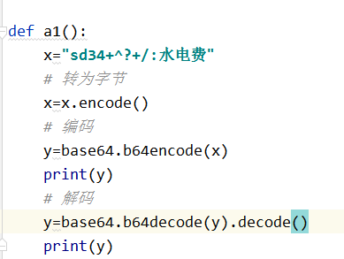

结果:



## MD5算法

是一种消息摘要算法,不可解密

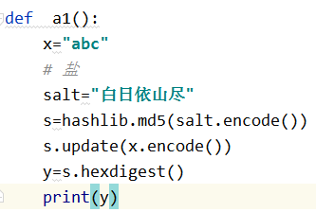

结果



## 对称加密-DES/AES

就是加密和解密使用同一个key

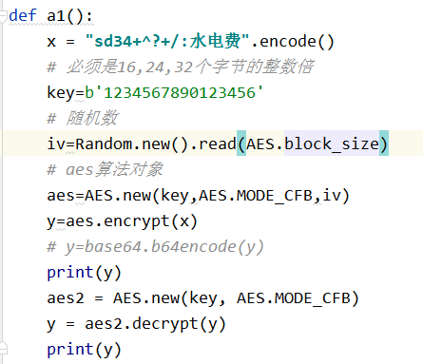

## 非对称加密

加密一个key,解密使用另一个key

